

DEFINICION DEL TEMA

Arreola Vasquez Jesús Alberto

Ascencio Neri Fernando



Ing.MECATRONICA

5.-B T/M

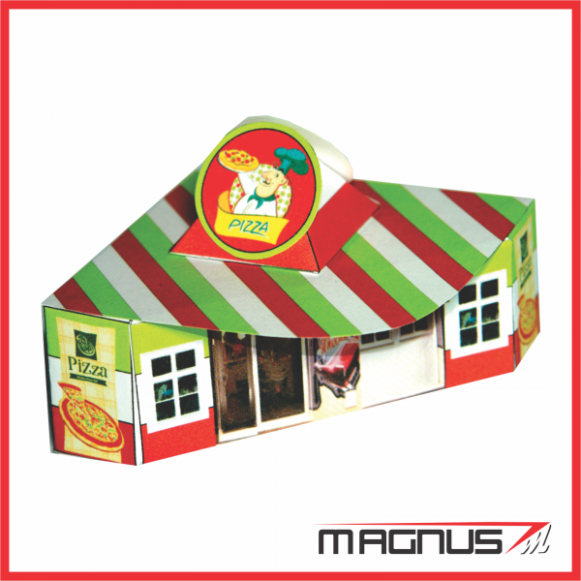

**MAQUETA DE PIZZERIA**

* Tenemos como idea hacer una maqueta de una pizzería, en basarnos en la función de pedidos por auto, en ventanilla, pero usando una pluma que funcione para detener los vehículos y controlar ese funcionamiento.
* Para eso usaremos un Diagrama de escalera en **Logic Lab** basándonos en un ejercicio o practica que hicimos.